中国海洋大学经济学院
2021年博士研究生考试招生工作实施方案
一、组织领导
（一）学院研究生招生工作小组负责组织实施本单位博士考试招生工作，负责本单位的材料审核、综合面试、录取和监督等工作。
（二）学院按一级学科（群）或者相近二级学科成立材料审核专家组，在学院研究生招生工作小组指导下具体实施材料审核工作。材料审核专家组由不少于5人的本学科博士生导师或学术分委员会成员组成，其中学术分委员会成员不少于专家总人数的3/5。
- 学院按学科成立面试小组（小组成员一般不少于5人）。各面试小组在本单位研究生招生工作小组指导下具体实施综合面试工作，负责确定考生综合面试的具体内容、评分标准及程序等。
- 学院疫情防控工作小组负责组织实施学院面试期间的疫情防控工作。
二、各专业（方向）招生计划
学院代码 | 学院名称 | 专业代码 | 专业名称 | 全日制招生人数 | 非全日制招生人数 | 学位类别
013 | 经济学院 | 020200 | 应用经济学 | 13 | 2 | 学术学位

三、综合面试方式和内容
（一）综合面试方式。
采取“网络远程面试”的方式进行，“网络远程面试”采用双机位进行，主系统为腾讯会议，备用系统为钉钉。具体要求详见《研究生网络远程面试考生要求及时间安排》（附件1）。
- 综合面试内容。
综合面试内容详见《中国海洋大学2021年攻读博士学位研究生招生专业目录》（以下简称“招生专业目录”）。每生面试时间一般不少于30分钟。
1.外国语水平考核。
主要考核考生是否达到本学科专业的外语要求，包括听力和口语测试。对未达到外语条件的普通招考考生增加英译汉基础外语水平测试。
2.专业能力考核。
包括专业基础知识考核和业务考核，主要考察考生专业基础知识和综合运用所学知识的能力，本学科前沿及最新研究动态掌握情况及是否具备博士生培养的潜能和素质。
四、工作程序及要求
（一）资格审查。
按照学院公布的“申请-考核”制招生工作实施细则和硕博连读研究生选拔工作实施细则对考生报考资格进行审核，对于不符合申请条件者终止其申请程序。
（二） 材料审核。
1.报考导师评价。学院将通过审核的考生材料提交至报考导师，导师对考生给出书面评价意见。
2.专家组审核。专家组综合报考导师评价意见、专家组成员对考生材料评价及评分初步确定进入综合面试的考生名单，“申请-考核”制考生和硕博连读考生进入综合面试的总人数，原则上不超过招生计划的3倍，全日制和非全日制考生分别排名确定名单。
3.学院研究生招生工作小组审定。学院研究生招生工作小组通过集体研究，对专家组提交的材料审核结果进行审定，提出进入综合面试的名单，并报学校研究生招生办公室。
4.材料审核结果公布。2021年4月12日，学院在本单位网站公布经学院招生工作小组审定的所有考生的材料审核结果。
（三）网络远程面试软件测试。
学院严格按照《中国海洋大学研究生网络远程面试准备工作监督检查表》逐一检查落实，并组织面试组进行内部演练。综合面试前组织考生进行网络远程面试软件性能测试。
（四）思想政治素质和品德考核。
学院通过网络远程面试软件进行思想政治素质和品德考核。
（五）综合面试。
学院采取“随机确定考生面试次序”、“随机抽取面试试题”的工作机制，组织综合面试。
综合面试的具体安排详见《研究生网络远程面试考生要求及时间安排》（附件1）
（六）体检。
考生须按学校要求进行体检，体检不合格者录取资格无效。
- 综合面试结果的使用
- 综合面试总成绩的计算。
综合面试总成绩即为录取总成绩，综合面试总成绩及其任一项成绩出现60分以下者，不予录取。
综合面试总成绩=专业能力考核成绩×80%+外国语考核成绩×20%（成绩均采取满分百分制，成绩计算保留两位小数）。
（二）录取原则
1.“申请-考核”制考生与硕博连读考生共同按照综合考核总成绩进行排序。首先，根据导师招生计划（每位导师计划名额为1人）按照排序顺次确定拟录取名单；其次，其他招生计划在尚未确定拟录取的考生中按照排序顺次拟录取，直至额满。
2.全日制考生和非全日制考生按照总成绩分别排名，根据相应招生计划分别录取。
3.综合面试总成绩及其任一项成绩出现60分以下者，不予录取。
4.思想政治素质和品德考核不作量化计入总成绩，考核结果不合格者不予录取。
5.不符合报考规定条件、面试违规违纪者不予录取。
六、成绩公布
综合面试结束后，学院将对考生成绩进行多次核算，并及时在本单位网站（http://econ.ouc.edu.cn/）公布考生成绩，公布时间不少于3个工作日。
成绩公布期间如有异议，请及时与刘老师进行联系。联系方式：0532-66782576 liubaogang@ouc.edu.cn。
七、体检由学校统一安排，考生应及时关注中国海洋大学研究生招生信息网（http://yz.ouc.edu.cn/）相关通知。
- 其他需要说明的问题
海洋发展研究院0202J2海洋可持续发展专业参照本方案执行。
- 方案解释
本方案由经济学院招生工作小组负责解释。未尽事宜，详见中国海洋大学研究生招生信息网相关通知。
咨询电话：0532-66782576，联系人：刘老师

经济学院
2021年4月7日

附件1

研究生网络远程面试考生要求及时间安排

一、面试准备
1.选择独立封闭的房间作为网络远程面试考场。
2.准备一台电脑（带摄像头和麦克风）和一部智能手机，或两部智能手机。两台设备中，第一台为主设备（建议使用笔记本或PC机），要求放置在考生座位正前方，视频监控范围应保证考生在坐姿状态下能够完整清晰覆盖头部到桌面位置，面试过程中要始终保持双手在屏幕中显示；另一台为辅助设备，放置于考生后方45度位置，确保监控范围覆盖第一台设备的显示屏幕和考生本人头部、背部、手部，标准规范参考下图。
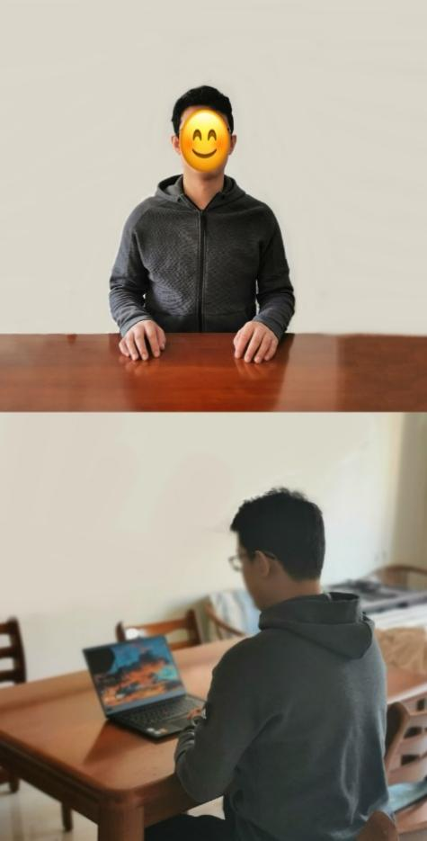
两台设备应全部打开视频功能，关闭除远程面试系统以外的其他软件（含浏览器、QQ、微信、文档、手机短信等）。辅助设备要关闭音频功能，避免影响面试。
3.确保设备接入宽带网络、畅通的4G或5G网络且电量充足。
4.安装腾讯软件和钉钉软件，其中钉钉软件为备用软件。
5.提前准备身份证等有效证件，以备核验。
二、面试流程
1.每组考生在正式开考前20分钟提前登录腾讯系统，并按指定会议号码和密码进入侯考区等候。正式开考前未成功登录且无正当理由的考生视为放弃当场考试。
2.考生预计正式开考前15分钟左右进入会议室，主持人会提前通知相关考生做好考核准备。轮到考生考试时，工作人员会将当场考生加入面试组。
3.面试过程：每人面试时间不少于30分钟，包括：
（1）身份核查，考生在镜头前将本人身份证放置在本人胸前位置，经核查无误后开始正式面试，考生首先做简短自我介绍，查验和自我介绍整体时间不超过5分钟。
（2）根据主持人要求，随机抽取专业考题，并随后作答，时间约为10分钟。
（3）根据主持人要求，考生随机抽取专业英语考题，并随后作答，时间约为5分钟。对未达到外语条件的普通招考考生增加基础外语水平测试，时间约为5-10分钟。
（4）根据主持人要求，考生通过操作共享屏幕，开始博士攻读计划的PPT演讲，时间约为10分钟。
（5）面试过程中，考生需回答考官的随机提问。
4.考生考核结束后，按工作人员的指令离开面试组和会议室。
三、注意事项
1.考生要穿戴得体，保持良好的形象和精神面貌，不化浓妆，头发不得遮挡脸部或造成阴影，露出五官，便于工作人员检查。
2.面试地点须安排在相对独立封闭的室内进行，确保考场整洁，保证考场光线充足，背景尽量采用浅色调，不要反光。要保证设备性能良好，能提供清晰的视频画面和音频传输。
3.提前进行网络测试，建议使用宽带（WiFi）网络和流量两种模式，一种方式断网后可及时转换其他方式连接。请确保摄像头和麦克运行正常。如采用手机，要注意提前充满电，并设置好电话“免干扰模式”。在面试过程中出现意外情况时，应及时与工作人员联系。
4.因环境、条件所限网络面试确有困难的考生，应在面试开始前3天提交情况说明材料，经审核真实无误后，学校将协助考生解决困难。
5.正式面试前，学院将分批分次组织网上面试测试演练，考生务必按时参加，熟悉流程和操作，并及时解决存在的问题，改正不合规之处。
6.因考生个人原因无法在规定时间参加面试的，视为自动放弃面试资格，一切后果由考生个人承担。
7.考生进入会议室后，需要及时关注主持人公布的讯息，以准备面试不允许群聊和私聊，如有违反，视为违纪。
8.面试结束后，考生应根据面试组长和联席主持人的指令尽快离开面试组和会议室，故意拖延逗留不离开者视为违纪。
四、时间安排
2021年4月13日-16日 考生与面试联络人尹老师建立联系（尹老师同时也是面试过程中的紧急联络人），发送验证时按照“姓名+身份证号后四位”发送验证信息。尹老师联系方式：微信号15166422632。
2021年4月20日13:30第一次网络远程面试软件性能测试。
2021年4月21日8:30第二次网络远程面试软件性能测试、思想政治素质和品德考核。
2021年4月22日、23日、24日上午8:00开始，下午13:30开始综合面试，面试次序在开考前一天随机确定并通知到考生。

附件2

考场规则
- 考生应选择独立封闭的房间作为考场，考场内除考生本人，不得有其他人员。
二、考生应当自觉服从工作人员管理，不得以任何理由妨碍工作人员履行职责，不得扰乱考场秩序。
三、考生应当凭本人有效居民身份证，按报考学科专业要求的时间提前将设备调试完毕并进入候考区等待考核。考生应当主动配合工作人员按规定对其进行的身份验证核查、环境查验和随身物品检查等。
四、除必要的设备及报考学科专业要求的工具材料外，考生不得携带其他与考试有关的纸质材料及电子设备进行综合考核。
五、考核过程中考生应保证面部清晰可见无遮挡，保持视线始终注视摄像头；不得采用任何方式变声、更改人像。视频背景须为真实环境，不得使用虚拟背景。
六、考核开始后考生不得私自离开视频现场或中断视频，因网络或设备故障中断的应及时与工作人员联系，由现场考核小组确定继续、重新或者终止考核。
七、综合考核过程中的文字、图像、音频、视频等信息均为试题信息。综合考核过程中严禁录制、保存试题信息等考核内容，严禁泄露或传播试题信息等考核内容。
八、考试结束后，考生应当立即离开面试间。
九、考生应认真遵守考试纪律和考场规则，服从工作人员管理，不得有违纪、作弊等行为，否则将按照《中华人民共和国教育法》以及《国家教育考试违规处理办法》等予以严肃处理，并记入国家教育考试考生诚信档案；涉嫌违法的，移送司法机关，依照《中华人民共和国刑法》等追究法律责任。

